- Registro hecho
- Archivos ingresados a la carpeta
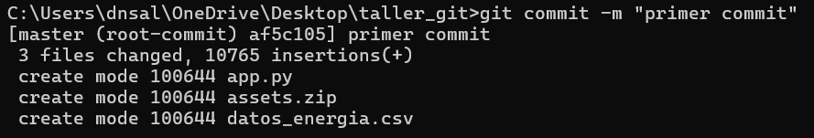
- Creación del código
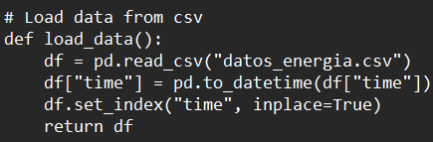
- Conseguir el link del sitio web
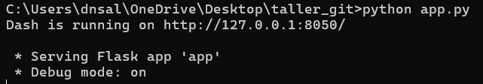
- Entrar al URL
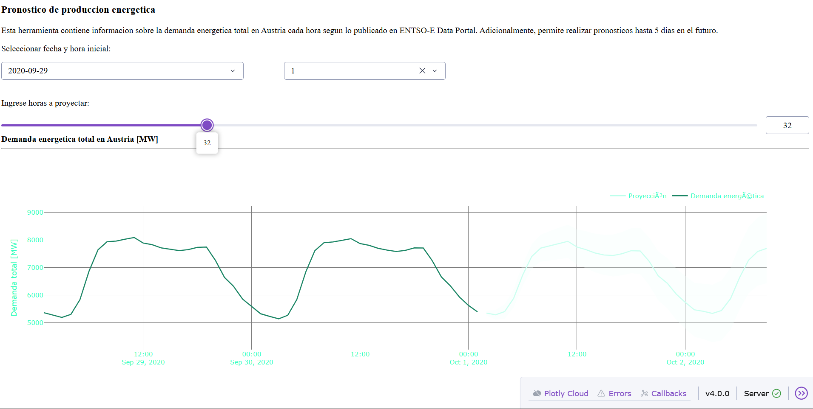
- Datos cargados.
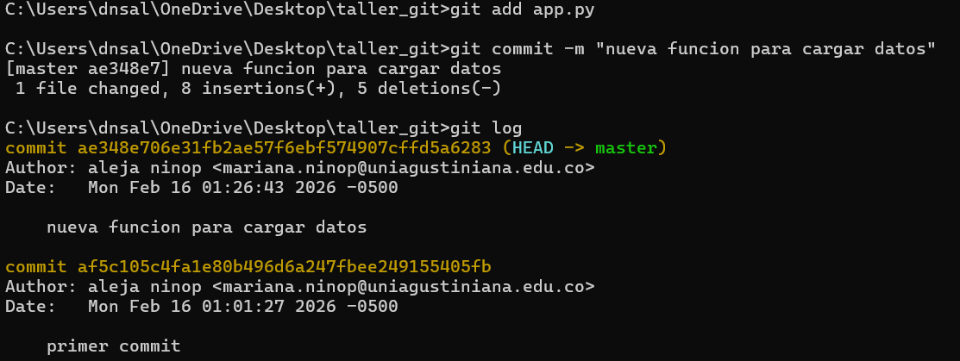
- Repositorio creado.
https://github.com/alejaninop/taller1.git
- Respuesta
Resultado: master
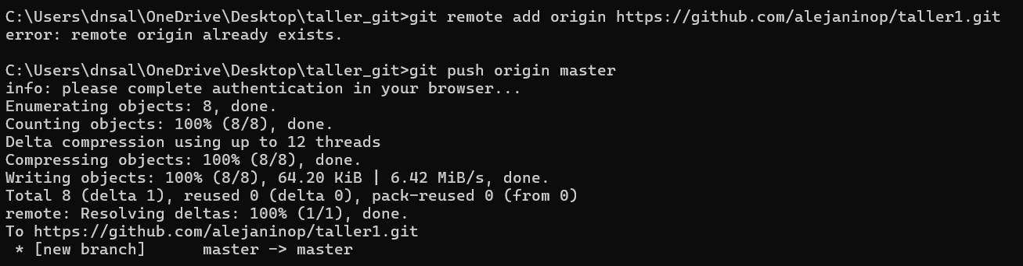
- Datos cargados correctamente al repositorio
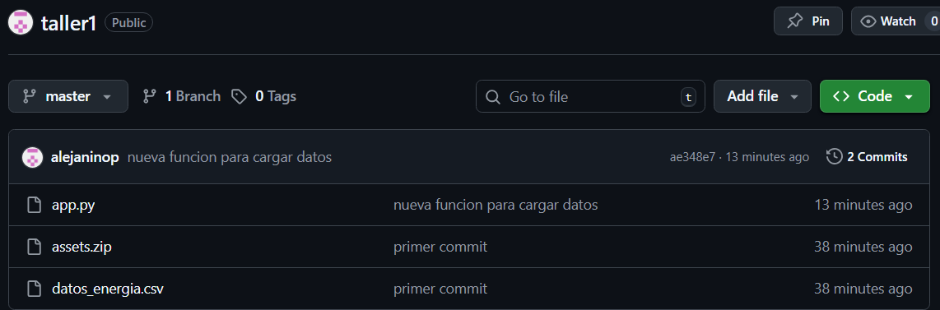
- 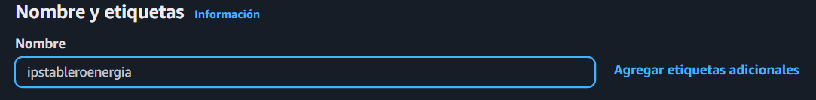
- Instancia creada
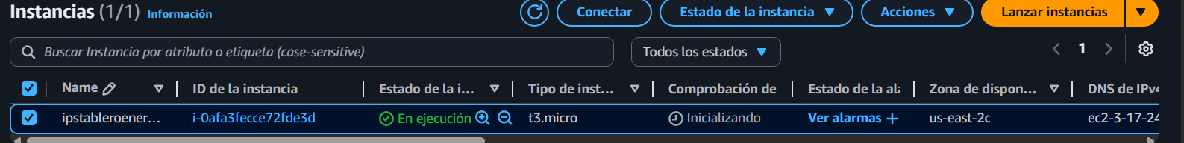
- Conectada la ip
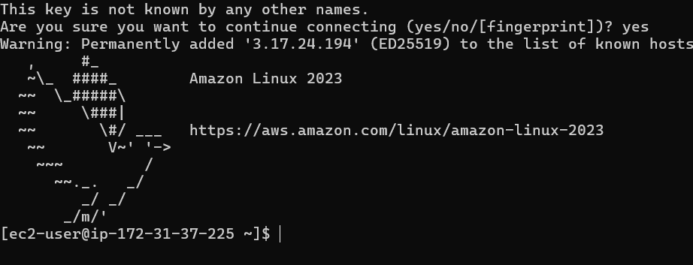
- Instalado pip3
- Verificar versión
- Después de instalar todo, traer los archivos del repositorio a la máquina virtual.
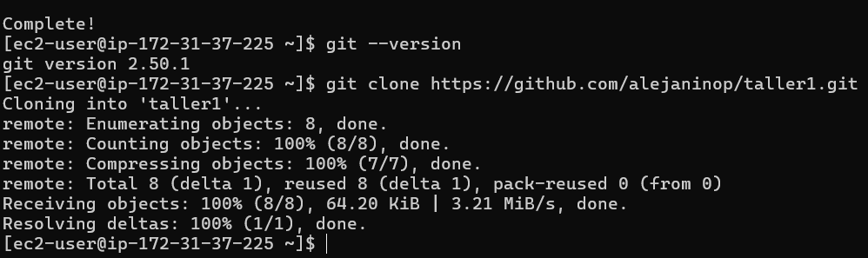

- Todos los archivos en la máquina
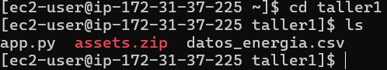
- Ip configurada
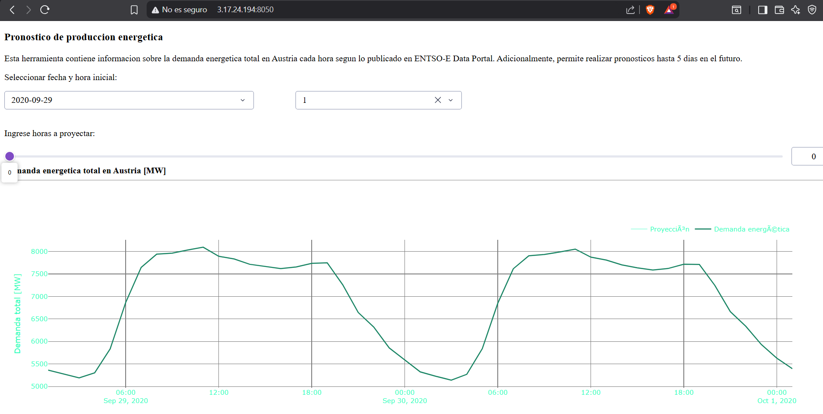
- Terminación de instancia.
